texte2
Salut Christophe!
Tiens, salut Corinne!
Qu’est-ce que tu as fait hier soir?
Ah, hier soir, j’ai joué au volleyball avec mes cousins.
D’accord, j’ai envoyé des textos mais tu n’as pas répondu.
Ah, pardon, on a joué toute la soirée. Et toi, qu’est-ce que tu as fait hier?
Moi, j’ai fait la cuisine pour mes petites soeurs et ensuite j’ai regardé un film à la télé.
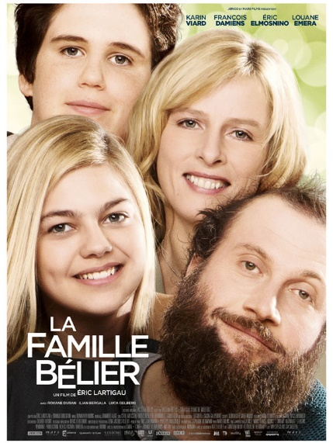
C’était un bon film?
Ah, oui, génial. C’était Chocolat. Tu connais?
Non, il parle de quoi?
C’est l’histoire du premier clown noir et son copain, un clown blanc.
C’est un bon film alors?
Ah oui, vraiment génial!
Tu veux faire quelque chose ce soir?
Ce soir, non, je suis désolé, je ne peux pas; je fais le ménage chez ma voisine
d’accord mais peut-être demain? on peut aller au cinéma
oui, si tu veux, j’adore le cinéma
ils repassent la famille Bélier; tu l’as vu?
ah non, malheureusement, mais c’est une bonne idée d’aller voir ce film
on se voit demain?
oui, on se voit où? devant le cinéma?
parfait, on dit à 17.30?
d’accord; à demain!
à demain!

